2025年度巴彦淖尔市住房和城乡建设局
（部门）公开报告

目录

第一部分 部门（单位）概况
一、主要职能、职责
二、部门（单位）机构设置及决算单位构成情况
三、2025年度部门（单位）主要工作完成情况
第二部分 部门（单位）决算情况说明
一、收入支出决算总体情况说明
二、收入决算情况说明
三、支出决算情况说明
四、财政拨款收入支出决算总体情况说明
五、一般公共预算财政拨款支出决算情况说明
六、一般公共预算财政拨款基本支出决算情况说明
七、一般公共预算财政拨款项目支出决算情况说明
八、财政拨款“三公”经费支出决算情况说明
九、政府性基金预算财政拨款支出决算情况说明
十、国有资本经营预算财政拨款支出决算情况说明
十一、机关运行经费（公用经费）支出决算情况说明
十二、政府采购支出决算情况说明
十三、国有资产占用情况说明
十四、预算绩效情况说明
第三部分 名词解释
第四部分 决算公开联系方式及信息反馈渠道
第五部分 部门（单位）决算表
一、收入支出决算总表
二、收入决算表
三、支出决算表
四、财政拨款收入支出决算总表
五、一般公共预算财政拨款支出决算表
六、一般公共预算财政拨款基本支出决算明细表
七、一般公共预算财政拨款项目支出决算明细表
八、政府性基金预算财政拨款收入支出决算表
九、国有资本经营预算财政拨款收入支出决算表
十、财政拨款“三公”经费支出决算表
十一、机关运行经费支出、国有资产占用情况及政府采购支出信息表

第一部分 部门（单位）概况
- 主要职能、职责
1.主要职能。
（一）贯彻落实住房和城乡建设的地方性法规、规章。提出住房和城乡建设重大问题的政策建议，拟订并组织实施住房和城乡建设事业发展战略、中长期规划。
（二）推进住房制度改革，建立多主体供给、多渠道保障、租购并举的住房制度。指导城镇住房保障工作，拟订保障性住房政策并监督实施；拟订保障性住房、保障性安居工程发展规划和年度计划并监督实施。
（三）承担房地产市场监管和房地产业发展工作。会同有关部门拟订房地产市场监管和调控政策、规章制度并监督执行。参与拟订房地产业发展规划和产业政策。拟订房地产开发、房屋权属管理、房屋租赁、房屋面积管理、房地产估价与经纪管理、物业管理、房屋征收的规章制度并监督执行。指导监督房屋产权管理工作，协同指导房屋登记工作。
（四）监督实施国家工程建设标准和有关行业标准。负责监督工程建设地方标准和工程建设定额的实施。承担建设工程造价管理工作。监督建设项目可行性研究评价方法、经济参数、建设标准和工程造价的管理制度的实施，监督公共服务设施（不含通信设施）建设标准的实施。指导监督各类工程建设标准定额的实施和工程造价计价，组织发布工程建设定额和工程造价信息。
（五）监督管理建筑市场，规范市场主体行为。拟订规范建筑市场、行业监管和建设活动的规章制度并监督执行。拟订建筑业、勘察设计业、工程监理咨询业的行业发展政策、中长期规划并指导实施，负责相关企业、单位的监督管理。管理和指导室内装饰业。引导建筑企业参与对外承包、建筑劳务合作。
（六）承担建筑工程质量安全监管责任。拟订建筑工程质量、建筑安全生产、防雷装置设计审核和工程竣工验收备案的政策、规章制度并监督执行。拟定相关技术政策并指导实施。参与工程重大质量、安全事的调查处理。指导监督建设工程消防设计审查验收。
（七）指导城市勘察、市政工程测量、城市地下空间开发利用和城市雕塑工作。参与拟订城市修补和生态修复的政策和制度并监督执行。会同文物主管部门负责历史文化名城（镇、村）的保护和监督管理工作。
（八）指导城市建设和管理工作。参与拟订城市建设、管理的政策和制度并指导实施。组织编制城市建设和市政公用事业的中长期发展规划并指导实施。指导城市市政公用设施建设和运行安全管理工作。负责城市建设档案管理工作。
（九）指导城市管理执法工作。参与拟订城市管理执法监督的政策和制度并监督执行。指导监督集中行使住房和城乡建设领域以及与城市管理相关的跨部门、跨领域的相关行政执法和行政处罚工作。组织查处住房和城乡建设领域重大案件。
（十）指导村镇建设工作。参与拟订小城镇和村庄建设的政策、发展规划并指导实施。指导农村牧区住房建设和危房改造工作。指导重点镇建设和传统村落、传统建筑的保护发展工作。
（十一）指导建筑节能和城镇减排工作。会同有关部门拟订建筑节能、城镇减排和科技相关政策、发展规划并监督实施。拟订绿色建筑、装配式建筑发展规划并指导实施。指导新型墙体材料发展工作。指导和组织实施重大建筑节能项目、重大科技项目攻关和科技成果转化推广。
（十二）指导住房公积金管理工作。会同有关部门拟订住房公积金政策、发展规划并组织实施。拟订住房公积金缴存、使用、管理和监督制度。监督住房公积金和其他住房资金的管理、使用和安全。管理住房公积金信息系统。
（十三）指导住房和城乡建设领域人才队伍建设，开展对外交流与合作。
（十四）完成市委、市政府交办的其他任务。
巴彦淖尔市住房和城乡建设局所属事业单位的设置、职责和编制事项另行规定。
本规定由中共巴彦淖尔市委员会机构编制委员会办公室负责解释，其调整由中共巴彦淖尔市委员会机构编制委员会办公室按规定程序办理。
二、部门（单位）机构设置及决算单位构成情况
1.根据部门职责分工，本部门内设机构包括17个科室。本单位下属单位8个包括：巴彦淖尔市城市生活垃圾分类指导中心、巴彦淖尔市住房公积金中心、巴彦淖尔市城市新区发展中心、巴彦淖尔市住房和城乡建设综合保障服务中心、巴彦淖尔市城乡建设绿色节能发展中心、巴彦淖尔市房屋产权交易中心、巴彦淖尔市建设工程质量安全技术服务中心、巴彦淖尔市建设工程消防技术服务中心。
2.从决算单位构成看，纳入本部门（单位）决算编制范围的预算单位共计9家，具体包括：巴彦淖尔市住房和城乡建设局本级及下属8家单位。详细情况见表：
序号 | 单位名称 | 单位性质
1 | 巴彦淖尔市住房和城乡建设局 | 行政单位
2 | 巴彦淖尔市城市生活垃圾分类指导中心 | 公益一类事业单位
3 | 巴彦淖尔市住房公积金中心 | 公益一类事业单位
4 | 巴彦淖尔市城市新区发展中心 | 公益一类事业单位
5 | 巴彦淖尔市住房和城乡建设综合保障服务中心 | 公益一类事业单位
6 | 巴彦淖尔市城乡建设绿色节能发展中心 | 公益一类事业单位
7 | 巴彦淖尔市房屋产权交易中心 | 公益一类事业单位
8 | 巴彦淖尔市建设工程质量安全技术服务中心 | 公益一类事业单位
9 | 巴彦淖尔市建设工程消防技术服务中心 | 公益一类事业单位
三、2025年度部门（单位）主要工作完成情况
一年来，全市住建系统攻坚克难、锐意进取，各项工作取得了新进展、新成效。
党的建设和党风廉政建设全面加强。一是以党的政治建设为统领。坚定拥护“两个确立”、坚决做到“两个维护”，落实“第一议题”制度，严格落实全面从严治党主体责任，严格执行重大事项请示报告制度。二是加强党风廉政建设和反腐败工作。加强廉洁文化建设，常态化进行廉政谈话和廉洁提醒，强化监督执纪问责，认真抓好环保督察、审计整改等反馈问题整改工作。三是抓实宣传文化和意识形态工作。加强党的创新理论武装，自觉用习近平新时代中国特色社会主义思想武装头脑、指导实践、推动工作。严格落实意识形态工作责任制，加强对意识形态阵地的管理。四是驰而不息加强作风建设。持续抓好整治形式主义为基层减负，开展公文抄袭专项整治，进一步规范督检考，减轻基层负担。五是以党建促住建。行业高质量发展基础进一步夯实，行业法治建设不断健全，干部队伍结构进一步优化，工作活力有效激发。
重大项目建设稳步推进。一是开展“温暖工程”巩固提升行动。完成项目建设26个，供热保障能力进一步加强。二是开展城镇节水专项行动。实施完成10项供水工程，新改建供水管网78.38公里，整体节水效能持续提升。三是精准发力争取上级资金。全年累计争取中央和自治区级城建领域资金3.2亿元。
房地产市场平稳发展。一是坚决打好“两保”“两难”攻坚战。全市86个“保交楼”项目、24670套，14个“保交房”项目、1936套，已全部完成销号；12个“两难”项目、2078套全部完成交付。二是推进“白名单”扩围增效。我市6个项目通过审核纳入“白名单”范围，获得授信4.68亿元、拨付资金4.28亿元，着力稳定房地产市场。
住房保障体系不断健全。一是加大保障性安居工程建设力度。分配公租房26302套，发放城镇住房保障家庭租赁补贴1352户，实施城市危旧房改造100套。实施农村牧区危房改造586户。累计争取中央和自治区级保障性安居工程补助资金5.7亿元、农村牧区危房改造补助资金0.2亿元。二是发挥住房公积金支持保障作用。全年缴存29.98亿元，提取19.48亿元，发放贷款2.7亿元，公积金保障性作用进一步加强。
建筑业转型升级步伐加快。一是推动建筑业强筋壮骨。17家企业资质提档晋级，全市完成建筑业总产值69.17亿元，同比增长9.3%。区外建筑业企业在市完成产值197.54亿元。二是优化建筑市场环境。持续开展房屋市政工程招标投标领域突出问题整治，排查246个建设工程项目，发现问题工程26个，已全部完成整改。三是全面排查房屋市政工程拖欠农牧民工工资隐患问题。累计排查94个项目，为500多名农牧民工追回薪资854万元。四是大力推进绿色建筑发展和绿色建材推广应用。开工绿色建筑50.72万平方米，竣工绿色建筑76.06万平方米，新建绿色建筑比例达到100%。
城乡高质量发展取得新成效。一是加强市政基础设施建设。实施40项市政基础设施建设工程，完成投资约6.18亿元。新改建供水、排水、供热、燃气四类地下管网271.6公里，打通断头路7条，新建口袋公园5个，改造老旧公园5个。二是持续推动城镇老旧小区改造。实施城镇老旧小区改造49个、1.44万户，更新住宅老旧电梯21部。三是着力提升物业管理服务水平。住宅小区物业管理覆盖率达到100%，业委会(物管会)组建率达到95.3%。推进物业服务履约不到位专项整治，共收集到群众投诉374条，全部整改完毕，累计追缴小区公共收益33.9万元。四是加强城乡人居环境整治。34个建制镇已建成污水处理设施，覆盖率85%。城镇生活垃圾实现日产日清，无害化处理率达到100%。持续开展建筑垃圾治理，清理存量建筑垃圾42万吨，实现百分百处置利用。五是持续推进停车场、充电桩建设。全市新增城镇停车泊位4839个，新增城市主城区公共充电桩104个。
安全稳定防线持续巩固。我们坚持通过常态化安全生产检查与集中抽查的方式，持续加强住建领域安全生产工作，在1月底的安全生产抽查中，共发现建筑施工、城镇燃气、小区物业、消防审验等方面安全生产问题隐患268条，已全部完成整改。一是积极开展建筑工地安全生产隐患排查整治。对全市104项在建工程开展安全生产日常巡查和动火作业、建筑外墙保温材料、高处坠落专项整治行动，共发现安全隐患514条，均完成整改。二是常态化开展城镇燃气安全隐患排查。累计检查燃气企业及用气场所1490家，立案6起、处罚9.1万元，查处黑气瓶50个，行政拘留2人，发现隐患问题218条，并已全部完成整改。三是专项开展住宅小区隐患排查整治。重点对电梯安全、房屋使用及装饰装修安全、共用设备安全以及外墙保温系统防护层破损脱落等方面进行排查，累计整治隐患2442个。四是完成建设工程质量安全监督机构执法委托工作。全市共有安全监督人员32人，取得执法证并完成施工安全监督人员考核24人，进一步增强对在建项目的监督执法能力。五是助力“包银高铁”全线贯通。顺利完成包银高铁巴彦淖尔段298个单体建筑的消防验收工作，助力包银高铁全线贯通运营。六是认真做好信访协调督办工作。收到各类信访案件286件，办结269件，办结率94%，有力保障了群众切身权益。

第二部分 部门（单位）决算情况说明
一、收入支出决算总体情况说明
巴彦淖尔市住房和城乡建设局部门 2025年度收入、支出决算总计均为 12935.83万元。与年初预算相比，收、支总计各增加 6135.56万元，增长 90.23%，变动原因：……；与上年决算相比，收、支总计各减少60121.22万元，下降82.29%。其中：
（一）收入决算总计 12935.83万元。包括：
1.本年收入决算合计 11714.09万元。与上年决算相比，减少60114.98万元，下降83.69%，变动原因：2024年市财政为我部门二级单位巴彦淖尔市城市新区发展中心追加拨付支付万宇佳业诉讼案件涉及双河区工程款48308.75万元，支付泰诚、滨河建设投资有限责任公司双河区基础设施建设项目工程款10038.51万元，支付北京中医院内蒙古医院周边市政道路工程款6812.86万元。
2.使用非财政拨款结余（含专用结余） 0万元。与上年决算相比，增加（减少）0万元，增长（下降）0%，变动原因：不存在此项内容。
3.年初结转和结余 1221.75万元。与上年决算相比，减少6.23万元，下降0.51%，变动原因：项目工程款 2025 年较 2024年年初结转结余减少。
（二）支出决算总计 12935.83万元。包括：
1.本年支出决算合计 12337.02万元。与上年决算相比，减少59498.28万元，下降82.83%，变动原因：2024年市财政为我部门二级单位巴彦淖尔市城市新区发展中心追加拨付支付万宇佳业诉讼案件涉及双河区工程款48308.75万元，支付泰诚、滨河建设投资有限责任公司双河区基础设施建设项目工程款10038.51万元，支付北京中医院内蒙古医院周边市政道路工程款6812.86万元。
2.结余分配 0万元。结余分配事项：无。与上年决算相比，增加（减少） 0万元，增长（下降） 0%，变动原因：不存在此项内容。
3.年末结转和结余 598.81万元。结转和结余事项：项目工程款不具备支付条件未支付。与上年决算相比，减少622.94万元，下降50.99%，变动原因：上年不具备支付条件的款项进行了支付。
二、收入决算情况说明
巴彦淖尔市住房和城乡建设局部门 2025年度本年收入决算合计 11714.09万元，其中：
一般公共预算财政拨款收入 11230.03万元，占 95.87%；
政府性基金预算财政拨款收入 484.06万元，占 4.13%；
国有资本经营预算财政拨款收入 0万元，占 0%；
上级补助收入 0万元，占 0%；
事业收入 0万元，占 0%；
经营收入 0万元，占 0%；
附属单位上缴收入 0万元，占 0%；
其他收入 0万元，占 0%。

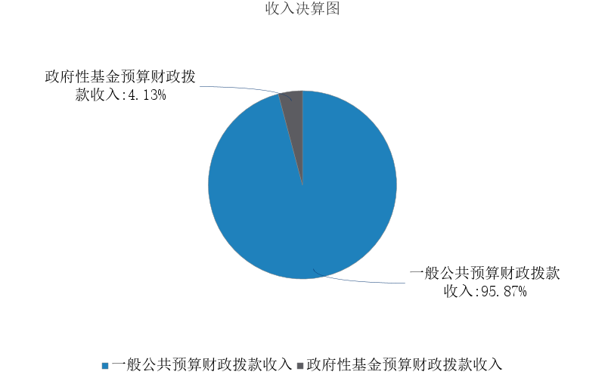
图1.收入决算图
三、支出决算情况说明
巴彦淖尔市住房和城乡建设局部门 2025年度本年支出决算合计 12337.02万元，其中：
基本支出 4043.45万元，占 32.77%；
项目支出 8293.57万元，占 67.23%；
上缴上级支出 0万元，占 0%；
经营支出 0万元，占 0%；
对附属单位补助支出 0万元，占 0%。
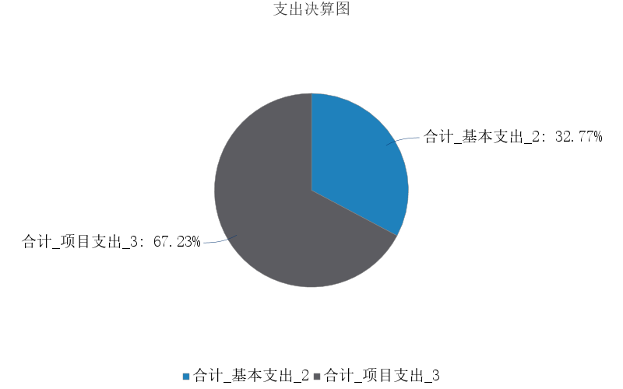
图2.支出决算图
四、财政拨款收入支出决算总体情况说明
巴彦淖尔市住房和城乡建设局部门 2025年度财政拨款收入、支出决算总计均为 12312.74万元，与年初预算相比，收、支总计各增加5512.47万元，增长81.06%，变动原因：一是市财政追加双河区基础设施建设项目资金，二是为各单位追加的新入职人员经费，三是部分单位进行了债务化解，财政拨入项目资金和政府性基金用于化解债务；与上年决算相比，收、支总计各减少60121.22万元，下降83.00%，变动原因：2024年市财政为我部门二级单位巴彦淖尔市城市新区发展中心追加拨付支付万宇佳业诉讼案件涉及双河区工程款48308.75万元，支付泰诚、滨河建设投资有限责任公司双河区基础设施建设项目工程款10038.51万元，支付北京中医院内蒙古医院周边市政道路工程款6812.86万元。
五、一般公共预算财政拨款支出决算情况说明
巴彦淖尔市住房和城乡建设局部门 2025年度一般公共预算财政拨款支出决算 11230.03万元。与年初预算 6748.75万元相比，完成年初预算的 166.40%。其中：
（一）一般公共服务（类）
一般公共服务（类）决算数为 502.16万元，与年初预算相比增加（减少） 12.82万元。其中：
1．政府办公厅（室）及相关机构事务（款）事业运行（项）。年初预算489.35万元，支出决算502.16万元，完成年初预算的102.62%。决算数与年初预算数的差异原因：主要为住房公积金中心本年新考录事业单位工作人员2名和在职人员调薪。。
（二）公共安全（类）
公共安全（类）决算数为 0万元，与年初预算相比增加（减少） 0万元。其中：
1．公安（款）行政运行（项）。年初预算0万元，支出决算0万元，完成年初预算的0%。决算数与年初预算数的差异原因：不涉及该项内容。
（三）社会保障和就业支出（类）
社会保障和就业支出（类）决算数为 654.87万元，与年初预算相比增加（减少） 75.21万元。其中：
1．行政事业单位养老支出（款）行政单位离退休（项）。年初预算120.45万元，支出决算87.21万元，完成年初预算的72.40 %。决算数与年初预算数的差异原因：2025年4月开始取消离退休人员交通补和通讯补贴。
2．行政事业单位养老支出（款）事业单位离退休（项）。年初预算151.30万元，支出决算104.14万元，完成年初预算的68.83%。决算数与年初预算数的差异原因：本年财政按规定收回退休人员项目外工资(离退休交通、通讯补贴）。
3．行政事业单位养老支出（款）机关事业单位基本养老保险缴费支出（项）。年初预算293.7万元，支出决算321.43万元，完成年初预算的109.44%。决算数与年初预算数的差异原因：养老保险调整基数，各单位追加预算。
4．行政事业单位养老支出（款）机关事业单位职业年金缴费支出（项）。年初预算0万元，支出决算79.53万元，完成年初预算的100%。决算数与年初预算数的差异原因：我部门新增退休人员，职业年金进行做实缴费。
5.抚恤（款）死亡抚恤（项）。年初预算0万元，支出决算48.48万元，完成年初预算的543.19%。决算数与年初预算数的差异原因：退休人员去世，追加发放死亡抚恤金
（四）卫生健康支出（类）
卫生健康支出（类）决算数为 250.07万元，与年初预算相比增加（减少） 18.67万元。其中：
1．行政事业单位医疗（款）行政单位医疗（项）。年初预算24.79万元，支出决算24.79万元，完成年初预算的100%。决算数与年初预算数的差异原因：无差异。
2．行政事业单位医疗（款）事业单位医疗（项）。年初预算128.34万元，支出决算140.72万元，完成年初预算的109.65%。决算数与年初预算数的差异原因：各单位新增多名在职人员。
3．行政事业单位医疗（款）公务员医疗补助（项）。年初预算77.11万元，支出决算84.55万元，完成年初预算的109.65%。决算数与年初预算数的差异原因：医保调整基数。
（五）城乡社区支出（类）
城乡社区支出类决算数为9397.67万元，与年初预算相比增加7029.71万元。其中：
1．城乡社区管理事务（款）行政运行（项）。年初预算439.97万元，支出决算462.42万元，完成年初预算的105.1%。决算数与年初预算数的差异原因：人员增加，支出增多。
2．城乡社区管理事务（款）机关服务（项）。年初预算625.37万元， 支出决算666.37万元，完成年初预算的118.66%。决算数与年初预算数的差异原因：工作量加大，相关业务支出增加。
3．城乡社区管理事务（款）工程建设管理（项）。年初预算675.04万元，支出决算690.12万元，完成年初预算的102.23%。决算数与年初预算数的差异原因：化解地方政府债务。
4．城乡社区管理事务（款）市政公用行业市场监管（项）。年初预算178.78万元，支出决算183.82万元，完成年初预算的102.82%。决算数与年初预算数的差异原因：工作量增加支出增加。
6.城乡社区公共设施（款）其他城乡社区公共设施支出（项）。年初预算346.47万元，支出决算7286.85万元，完成年初预算的2103.17%。决算数与年初预算数的差异原因：化解地方政府债务。
7．建设市场管理与监督（款）建设市场管理与监督（项）。年初预算90.34万元，支出决算98.53万元，完成年初预算的109.06%。决算数与年初预算数的差异原因：工作量增加支出增加。
7．其他城乡社区支出（款）其他城乡社区支出（项）。年初预算10万元，支出决算9.56万元，完成年初预算的95.6%。决算数与年初预算数的差异原因：该项支出差异全部为市房屋产权交易中心结余，结余原因为本年单位无公务接待，造成公务接待费结余；交通费用结余；培训费结余。
（六）住房保障支出（类）
住房保障支出（类）决算数为 1048.19万元，与年初预算相比增加（减少） 17.68万元。其中：
- 住房改革支出（款）住房公积金（项）。年初预算293.58万元，支出决算311.28万元，完成年初预算的106.03%。决算数与年初预算数的差异原因：各单位新增在职人员数名，且调整基数。
- 城乡社区住宅（款）住房公积金管理（项）。年初预算737万元，支出决算736.91万元，完成年初预算的99.99%。决算数与年初预算数的差异原因：基本无差异。
六、一般公共预算财政拨款基本支出决算情况说明
巴彦淖尔市住房和城乡建设局部门 2025年度一般公共预算财政拨款基本支出决算 4042.25万元，其中：
（一）人员经费 3826.24万元。主要包括：基本工资、津贴补贴、奖金、绩效工资、机关事业单位基本养老保险缴费、职业年金缴费、职工基本医疗保险缴费、其他社会保障缴费、公务员医疗补助缴费、住房公积金、其他工资福利支出、离休费、退休费、抚恤金、生活补助。
（二）公用经费 216.01万元。主要包括：办公费、印刷费、手续费、水费、电费、邮电费、取暖费、物业管理费、差旅费、维修（护）费、培训费、公务接待费、委托业务费、工会经费、福利费、公务用车运行维护费、其他交通费用、其他商品和服务支出、办公设备购置。
七、一般公共预算财政拨款项目支出决算情况说明
巴彦淖尔市住房和城乡建设局部门 2025年度一般公共预算财政拨款项目支出决算 7187.78万元，其中：
（一）工资福利支出 220.00万元。主要包括：其他社会保障缴费、其他工资福利支出。
（二）商品和服务支出 598.19万元。主要包括：办公费、印刷费、手续费、水费、电费、邮电费、取暖费、物业管理费、差旅费、、维修（护）费、租赁费、培训费、公务接待费、劳务费、委托业务费、工会经费、公务用车运行维护费、其他交通费用、其他商品和服务支出。
（三）资本性支出 4434.75万元。主要包括：办公设备购置、基础设施建设、信息网络及软件购置更新。
八、财政拨款“三公”经费支出决算情况说明
（一）财政拨款“三公”经费支出总体情况说明。
巴彦淖尔市住房和城乡建设局部门 2025年度财政拨款“三公”经费全年预算 22.80万元，支出决算 19.70万元，完成预算的 86.41%。其中：因公出国（境）费全年预算 0万元，支出决算 0万元，完成预算的 0%；公务用车购置及运行维护费全年预算 18.47万元，支出决算 17.83万元，完成预算的 96.51%；公务接待费全年预算 4.32万元，支出决算 1.87万元，完成预算的 43.26%。2025年度一般公共预算财政拨款“三公”经费全年预算 20.44万元，支出决算 19.70万元，与预算差异原因：2025年公务接待次数减少，费用减少。
（二）财政拨款“三公”经费支出具体情况说明。
巴彦淖尔市住房和城乡建设局部门 2025年度财政拨款“三公”经费支出 19.70万元。因公出国（境）费支出 0万元，占 0%；公务用车购置及运行维护费支出 17.83万元，占 90.51%；公务接待费支出 1.87万元，占 9.49%。其中：
1.因公出国（境）费支出 0万元，全年出国（境）团组0 个，累计0 人次。与上年决算相比，增加（减少） 0万元，增长（下降） 0%，变动原因：不涉及。
2.公务用车购置及运行维护费支出 17.83万元。其中：
（1）公务用车购置支出 0万元。本年度使用财政拨款购置公务用车0 辆，开支内容：无。与上年决算相比，增加（减少） 0万元，增长（下降） 0%，变动原因：不涉及。
（2）公务用车运行维护费支出 17.83万元。公务用车运行维护费主要用于按规定保留的公务用车的燃料费、新能源汽车充电费、维修费、过桥过路费、保险费、安全奖励费用等支出。截至2025年12月31日，使用财政拨款开支的公务用车保有量为17 辆。与上年决算相比，减少0.29万元，下降1.59%，变动原因：部分二级单位公车公出次数较上年减少。
3.公务接待费支出 1.87万元。其中：国内公务接待支出 1.87万元，接待27 批次，179 人次，开支内容：主要为公函要求接待的工作组；国（境）外公务接待支出 0万元，接待0 批次，0 人次，开支内容：不涉及。与上年决算相比，减少2.26万元，下降54.74%，变动原因：积极履行文件要求，过紧日子，无公函不接待，接待人数和次数较上年减少。
九、政府性基金预算财政拨款支出决算情况说明
巴彦淖尔市住房和城乡建设局部门2025年度政府性基金预算财政拨款支出决算 484.06万元。与上年决算相比，增加 484.06万元，增长 0%，变动原因：主要变动为市住建局财政拨入政府性基金用于我局债务化解任务；。其中：
（一）其他支出（类）其他政府性基金及对应专项债务收入安排的支出（款）其他政府性基金债务收入安排的支出（项）支出 484.06 万元，主要用于：化解债务。
十、国有资本经营预算财政拨款支出决算情况说明
巴彦淖尔市住房和城乡建设局部门2025年度国有资本经营预算财政拨款支出决算 0万元。与上年决算相比，增加（减少） 0万元，增长（下降） 0%，变动原因：本年无国有资本经营预算财政拨款收、支、余。
十一、机关运行经费（公用经费）支出决算情况说明
巴彦淖尔市住房和城乡建设局部门 2025年度公用经费支出决算 217.21万元，与上年决算相比，增加5.12万元，增长 2.42%，变动原因：本年度部门内新增数名职工。其中，机关运行经费支出决算 70.29万元。比上年决算相比，增加 1.03万元，增长 1.48%，变动原因：本年度部门内新增数名职工，办公经费增加。
十二、政府采购支出决算情况说明
巴彦淖尔市住房和城乡建设局部门2025年度政府采购支出总额 501.89万元，其中：政府采购货物支出 34.26万元、政府采购工程支出 0万元、政府采购服务支出 467.63万元。政府采购授予中小企业合同金额 181.19万元，占政府采购支出总额的36.1%，其中：授予小微企业合同金额 174.64万元，占政府采购支出总额的34.8%；货物采购授予中小企业合同金额占货物支出金额的100%，工程采购授予中小企业合同金额占工程支出金额的100%，服务采购授予中小企业合同金额占服务支出金额的100%。
十三、国有资产占用情况说明
巴彦淖尔市住房和城乡建设局部门截至2025年12月31日，本部门（单位）共有车辆17 辆，其中：副部（省）级及以上领导用车0 辆、主要负责人用车0 辆、机要通信用车2 辆、应急保障用车0 辆、执法执勤用车0 辆、特种专业技术用车0 辆、离退休干部服务用车0 辆、其他用车15 辆，其他用车主要是进行公出任务的公务用车；单价100万元（含）以上设备（不含车辆）3 台（套）。
十四、预算绩效情况说明
（一）预算绩效管理工作开展情况。
巴彦淖尔市住房和城乡建设局部门根据预算绩效管理要求组织对2025年一般公共预算项目支出全面开展绩效自评，共涉及项目14个，资金 7187.78万元，占一般公共预算项目支出总额的100%；政府性基金预算项目2个，共涉及资金 484.06万元，占政府性基金预算项目支出总额的100%。
组织对“城市精细化管理工作经费项目”、“市驻村干部工作补贴项目”、“住建综合保障工作经费项目 ”等16个项目开展了部门（单位）评价，项目基本完成了期初设置的绩效目标，系统的16个项目的完成是我局2025年全年面对改革发展稳定的繁重任务，全市住建系统坚持以习近平新时代中国特色社会主义思想为指引，深入贯彻落实党的二十大精神，在市委市政府的坚强领导下，紧扣铸牢中华民族共同体意识这条主线，聚焦聚力办好“两件大事”，攻坚克难、真抓实干，稳增长、惠民生、防风险、促 转型、增动能，出色地完成了各项目标任务，全市住建事业取得了新进步、新成效。涉及一般公共预算支出7187.78万元，政府性基金支出484.06万元。 其中，对“城市精细化管理工作经费项目”、“市驻村干部工作补贴项目”、“住建综合保障工作经费项目 ”等项目分别开展了绩效评价。从评价情况看，以上项目完成了既定的绩效总目标。住房保障体系日益完善，建筑业转型升级步伐加快，城乡发展质量稳步提升，重点民生实事成效明显，绿色节约发展加速推进，工程建管水平持续 提升，安全发展防线更加坚固，党的建设和党风廉政建设持续推进。
（二）部门（单位）决算中项目绩效自评结果。
巴彦淖尔市住房和城乡建设局部门2025年度在决算中反映5个一般公共预算项目的绩效自评结果。
- 城市精细化管理工作经费项目自评综述：根据年初设定的绩效目标，项目自评得分99.96分。全年预算数为45万元，执行数为47.8万元，完成预算的99.64%。项目绩效目标完成情况：项目年度绩效指标完成情况较好，执行过程中产生了良好的社会效益，达到了预期的绩效目标。发现的主要问题及原因：（1）项目立项、实施存在问题。（2）资金管理使用存在问题。下一步改进措施：（1）项目成果的备份与管理：项目的成果要进行备份管理，确保成果的安全可靠，在备份的过程中，我们需要确保数据的完整性和一致性。（2）成果的推广和应用：在项目中取得的成果需要进行充 分的推广和应用，通过专门的会议、培训、宣传等形式，让成果得到更多的认可和使用。（3）团队的能力建设：在执行项目的过程中，我们需要不断提升团队的能力水平，让团队成员能够不断地学习和进步。同时，也需要进行团队成员的能力评估，鼓励优秀的成员，补充短板。
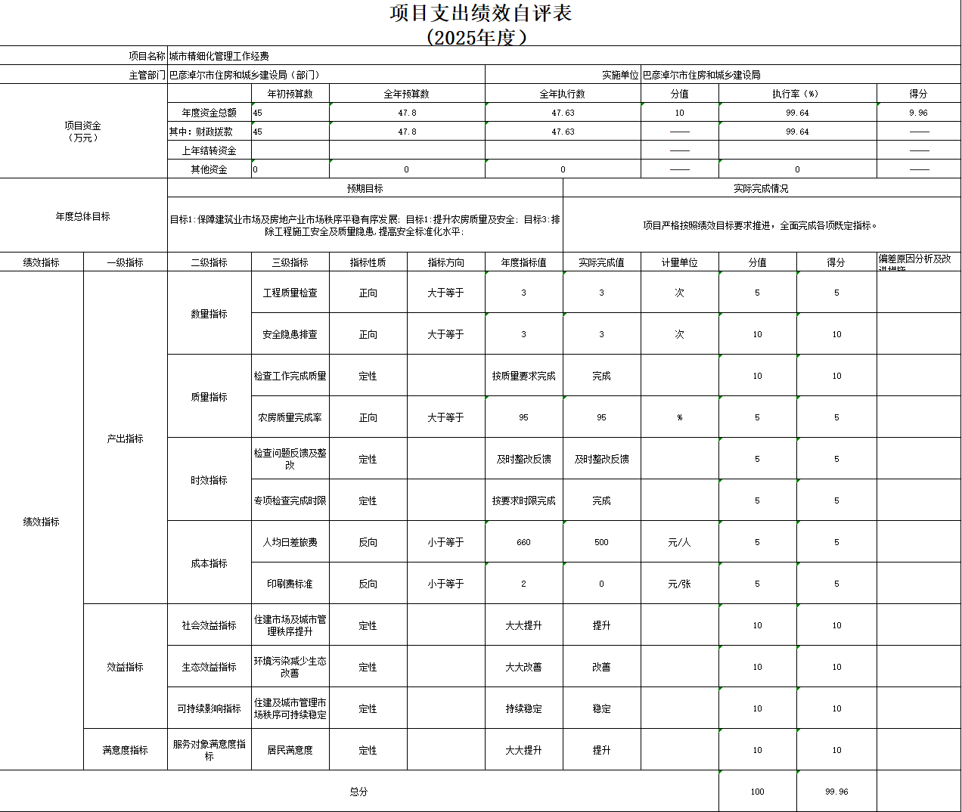
- 市直单位驻村干部工作补贴项目自评综述：根据年初设定的绩效目标，项目自评得分100分。全年预算数为2.4万元，执行数为2.4万元，完成预算的100%。项目绩效目标完成情况：本年度驻村干部工作补贴项目有序实施，全面完成既定绩效目标。项目资金专款专用、拨付规范，主要用于保障驻村干部生活、通勤、通讯等履职需求，有效解决驻村干部基层工作保障难题，稳定驻村工作力量，保障驻村干部常态化下沉基层开展帮扶、民生服务及基层治理工作，较好发挥了资金保障效能。发现的主要问题及原因：一是绩效指标量化度不足，指标偏宏观，对资金使用成效细化考核不够。二是日常绩效动态监控力度偏弱，重资金合规管理、轻效益跟踪。主要原因是项目为保障性补助性质，日常管理侧重资金规范使用，精细化绩效管理意识和常态化跟踪机制不够完善。下一步改进措施：进一步细化量化绩效指标，提升目标精准度。强化项目全过程绩效监控，完善台账管理，加强资金使用与履职成效联动核查。深化绩效结果运用，持续规范资金管理，切实提升专项资金保障效益。
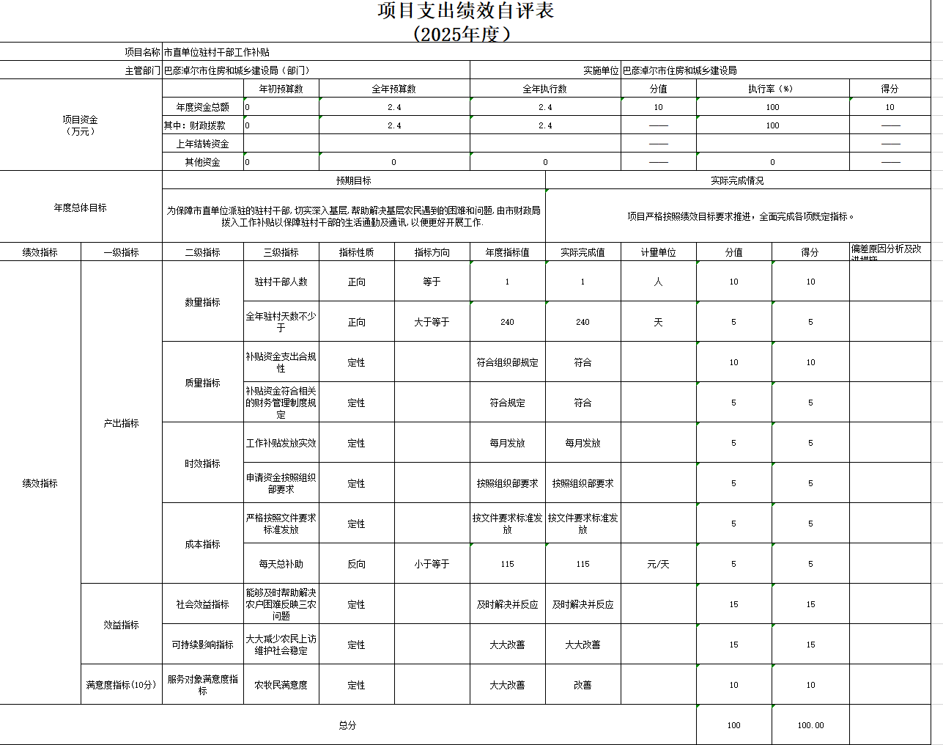
- 住建综合保障工作经费项目自评综述：根据年初设定的绩效目标，项目自评得分100分。全年预算数为9.5万元，执行数为9.49万元，完成预算的99.89%。项目绩效目标完成情况：本年度顺利辅助局机关完成保障性住房、农村危房改造、市政工程、民用及公共建筑等领域质量安全综合检查各项工作任务。发现的主要问题及原因：部分绩效指标量化细化不足，过程绩效跟踪不够精细。下一步改进措施：进一步细化量化绩效指标，强化全过程绩效监控。完善检查台账和成效资料归集，整改闭环动态管理机制，强化绩效结果运用，持续提升辅助性效能和项目资金使用效益。
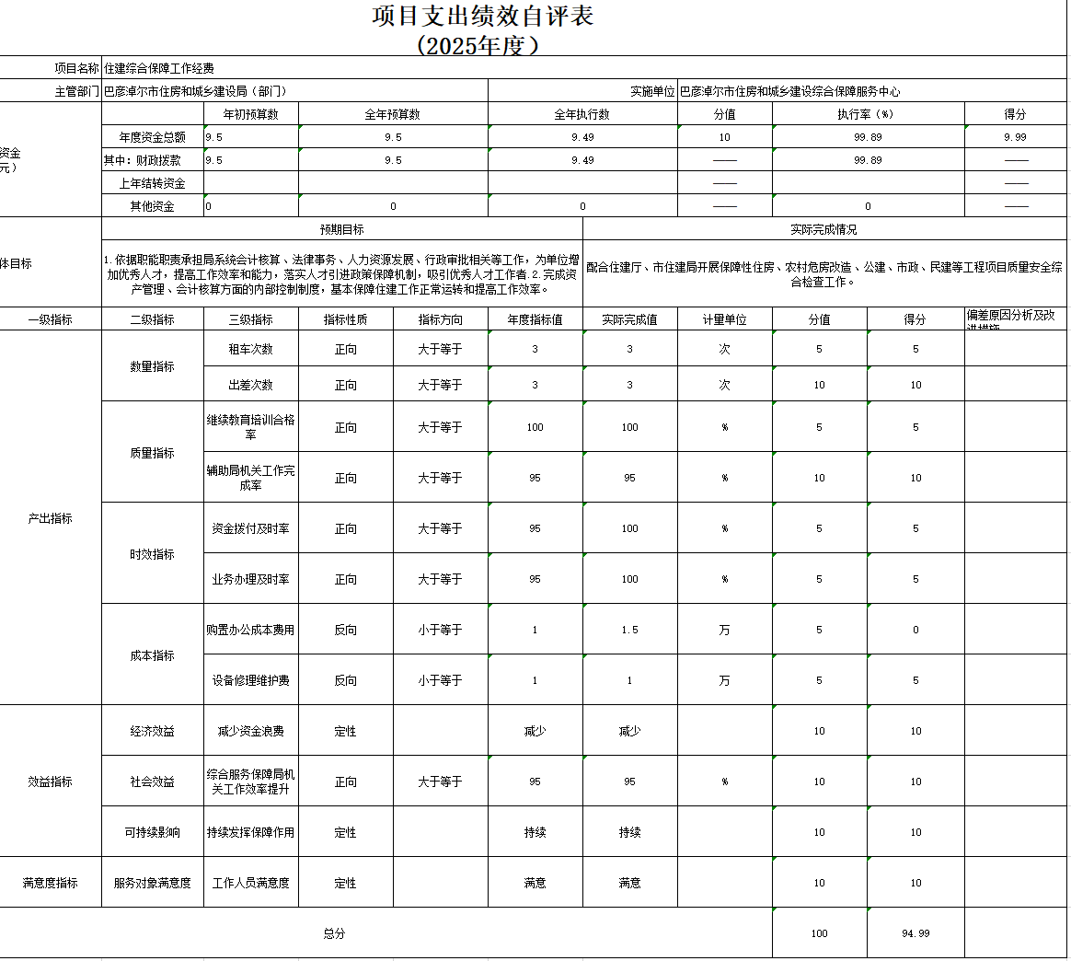
- 绿色建筑节能保障工作经费项目自评综述：根据年初设定的绩效目标，项目自评得分92.28分。全年预算数为9.5万元，执行数为6.06万元，完成预算的63.79%。项目绩效目标完成情况：一是持续落实全市绿色建筑月报制度；二是持续落实新建居住区养老服务设施和建设工程无障碍数据统计月报工作；三是开展民用建筑能耗统计上报工作；四是配合开展农村生活垃圾排查整治行动；五是汇总整理全市住建领域数据；六是配合自治区住建厅完成能耗在线监测设备排查工作；七是开展民用建筑节能和绿色建筑“双随机、一公开”监督检查工作。发现的主要问题及原因：一是绿色建材推广、科技成果转化等工作量化绩效指标不够细化，成果推广成效难以精准量化考核。二是绿色建筑课题研究、技术革新成果落地转化速度偏慢，部分技术服务、数据分析成果未能充分赋能行业发展。三是绿色发展数据系统动态更新、深度分析力度不足。主要原因是项目业务覆盖面广、专业性强，日常侧重业务落实和技术服务，对绩效精细化管理、成果落地成效跟踪和数据深度应用的工作力度有待加强。下一步改进措施：进一步细化完善量化绩效指标，提升考核精准度。加快绿色建筑新技术、新成果推广转化，强化课题研究成果落地应用。常态化完善住建绿色发展数据信息系统，细化各类项目数据汇总分析。同时强化全过程绩效管控，补齐绩效管理短板，全面提升绿色节能技术服务、科技创新及数据服务综合效能。
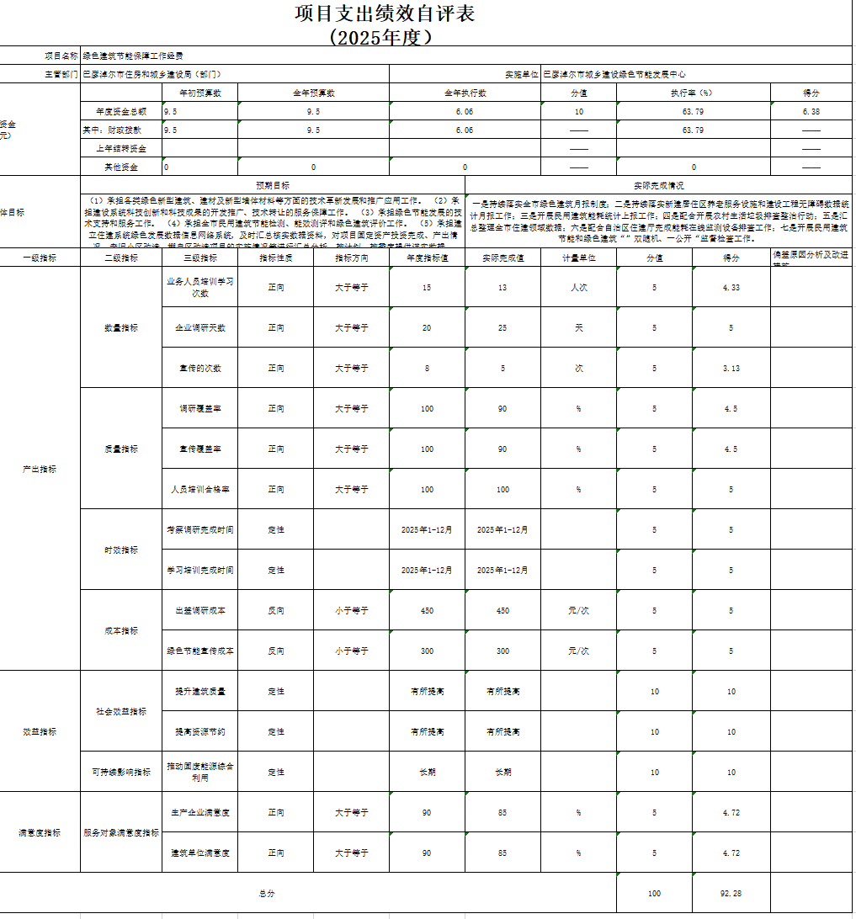
- 房屋产权交易业务费项目自评综述：根据年初设定的绩效目标，项目自评得分93.56分。全年预算数为10万元，执行数为9.56万元，完成预算的95.6%。项目绩效目标完成情况：目标1：全市商品房预销售批准3438套，同比下降53.15%，其中：住宅预销售批准3200套，同比下降45.69%。全市新建商品房网签套数7597套，同比下降13.94%，其中：住宅网签套数6301套，同比下降10.34%。全市商品房累计可网签套数45571套。中心对42家房地产开发企业进行预售资金监管，共有商品房资金监管账户71个，受理资金拨付业务448笔。全市商品房预售资金监管总额30.13亿元，拨付资金28.7亿元，余额1.5亿元。目标2：房产测绘成果备案办接结30件，其中：实测14件、实测变更4件、预测10件、预测变更2件，房产测绘成果备案数据已上传房地产市场监管服务平台。目标3：全市新建商品房网签均价3200.24元/平方米，同比下降3.46%，其中：住宅网签均价3081.75元/平方米，同比上升1.81%。目标4：通过推进住宅物业服务全覆盖，巩固住宅物业服务全覆盖提品质三年攻坚行动，全市物业管理覆盖率达100%，专业化物业覆盖率89.84%，业委会（物管会）覆盖率95.3%；召开物业行业党委大会，增补调整党委委员并向各旗县区下发2025年工作计划协助局机关对物业小区飞线充电、占堵通道、违规停放等违法违规行为和重大安全隐患进行三轮全面排查，处理违规行为3614件。全市电动自行车充电桩安装小区1146个，安装充电桩7003个、充电端口75550个，安装小区覆盖率96.7%；开展物业服务履约不到位专项整治。推动物业小区设立“骑手驿站”，目前全市已有686个小区开始采用骑手便利措施，完成了自治区物业监督一体化平台的信息录入启用，“物业马上办”二维码已全覆盖全市所有物业小区。目标5：恒大项目从2023年6月30日开始陆续向购房人交付房屋，截至2025年9月底，共有1500户领取钥匙，已办理不动产登记证246套。协助局机关草拟《全市“保交楼”“保交房”“入住难、回迁难”项目竣工验收及消防验收专项整治行动方案》，目前全市保交楼86个项目，24679套已全部完成销号。全市保交房项目共14个，1936套，其中：8个项目已交付，2个项目已办理竣工验收首次登记。按照住建部、自然资源部《关于对房地产已供土地和在建项目摸排工作的通知》要求，全市已在房地产信息采集系统上传246个项目信息，后续每月各旗县区需要在系统中更新信息。发现的主要问题及原因：本项目业务涵盖房地产市场监测、交易备案、资金监管、物业指导及各类专项攻坚任务，工作事项繁杂、动态性强。目前存在绩效指标量化细化不足，部分市场调控分析、专项工作成效难以精准量化考核的问题。同时，日常工作侧重业务落地办理，对工作成效的系统性总结、数据深度分析以及绩效过程动态管控较为薄弱。究其原因，业务事务多、临时性专项任务集中，精细化绩效管理意识不足，绩效常态化跟踪机制不够完善。下一步改进措施：进一步细化量化绩效考核指标，贴合房地产监测、交易服务、专项工作等业务实际。强化工作全过程绩效管控，做好业务数据汇总分析与成效梳理。健全常态化工作台账，深化市场数据分析研判，提升政策辅助、行业指导和专项工作质效，充分发挥绩效管控对业务工作的赋能作用。
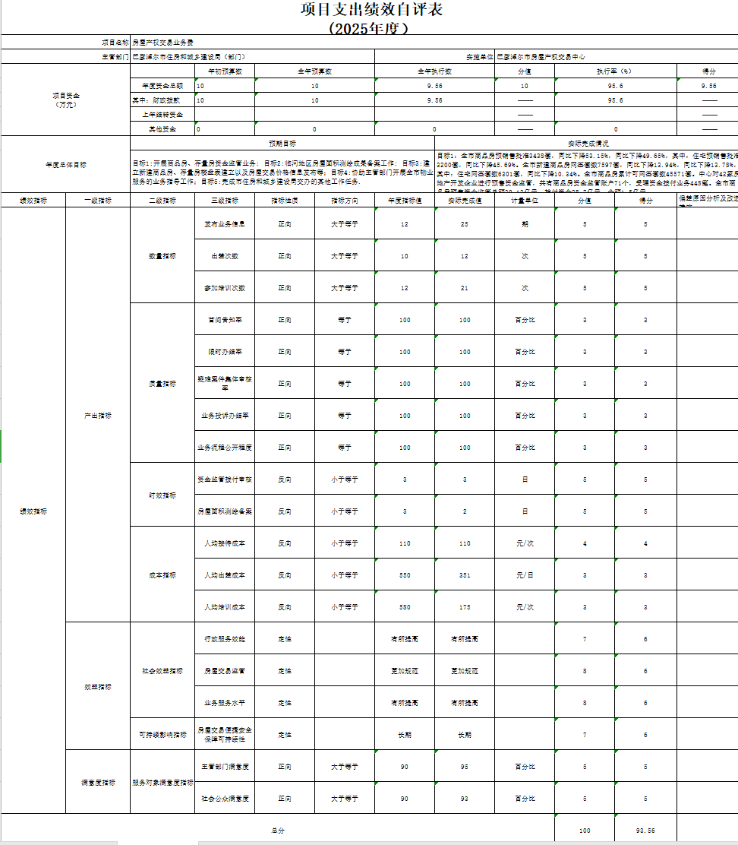
（三）部门项目绩效评价结果。
以城市精细化管理工作经费项目为例，该项目绩效评价综合得分为99.96分，绩效评价结果为“优”。部门项目绩效评价得分情况详见部门（单位）具体绩效评价结果。
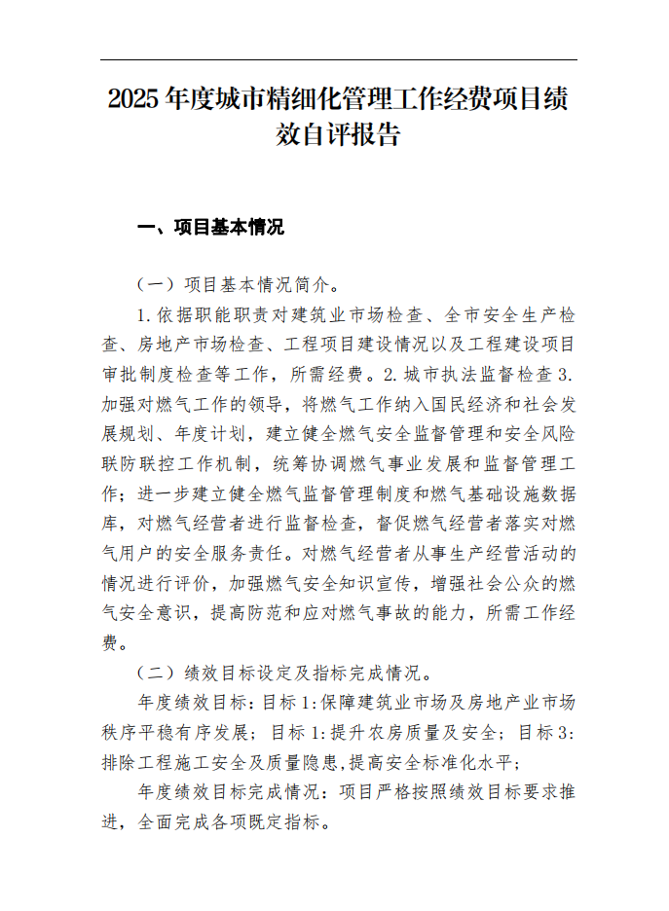

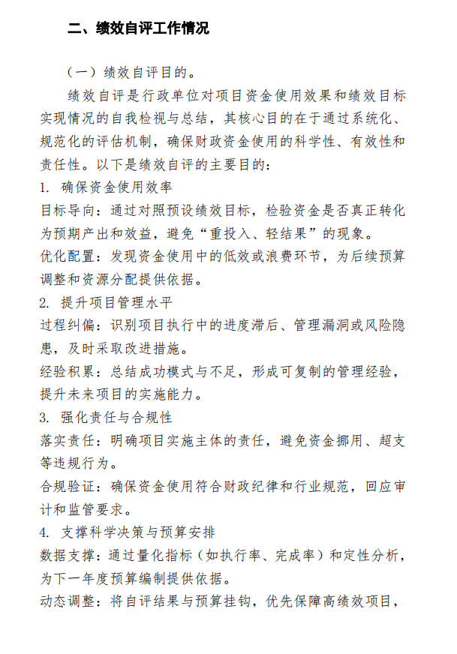
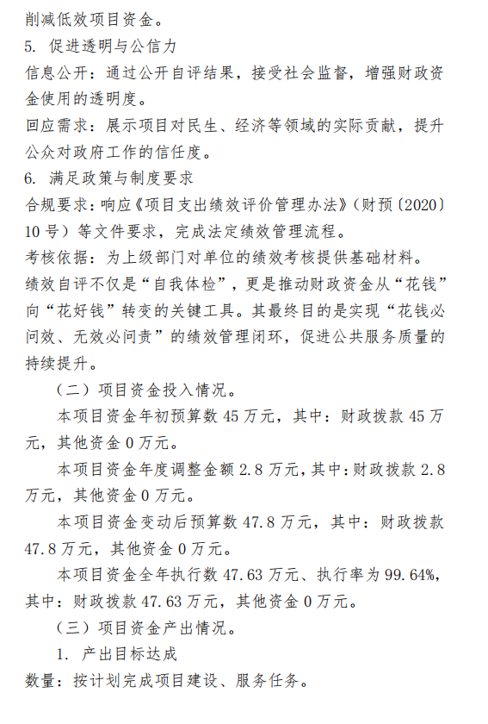
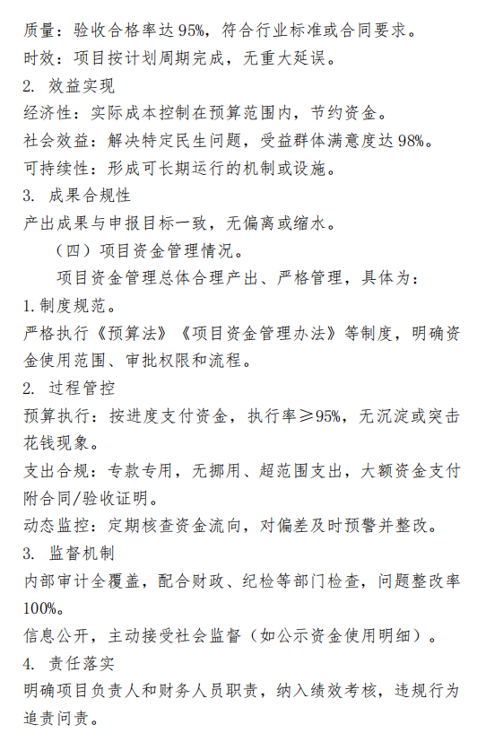
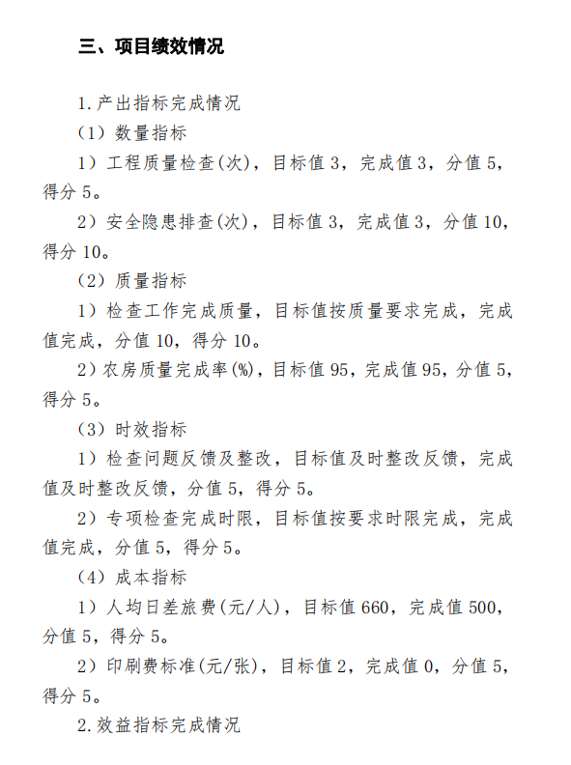

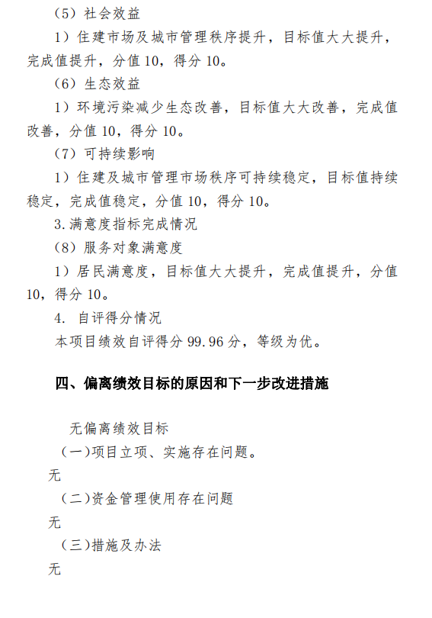


（四）部门（单位）预算绩效管理制度和核心绩效指标标准体系建设情况。
为落实全面实施预算绩效管理工作要求，市住建局结合住房保障、城市更新、市政建设、工程监管等职能，持续完善预算绩效管理制度，构建住建行业核心绩效指标标准体系，形成全链条绩效管理闭环，推动资金管理由重投入向重效益转变。
（1）预算绩效管理制度体系建设情况。
坚持制度先行，对照上级预算绩效管理相关规定，结合住建项目多、民生属性强的特点，建立覆盖部门整体支出、项目支出的制度框架。
一是健全全流程管理机制。落实事前绩效评估、绩效目标编报、事中运行监控、事后绩效评价、结果应用闭环管理。新增重大项目开展事前评估，作为预算申报前置条件；所有预算项目同步编制绩效目标；定期开展绩效监控，对目标偏差项目及时预警整改；年末开展绩效自评，大额民生项目实施重点评价。将绩效评价结果与下一年度预算安排挂钩，低效项目压减或取消资金。
二是压实绩效管理责任。成立绩效管理工作专班，明确财务科室牵头、业务科室分工、项目负责人主责的三级责任体系，将绩效工作纳入科室年度考核。常态化开展业务培训，提升业务人员绩效实操能力。
(2)核心绩效指标标准体系建设情况
按照 “共性统一、个性适配、量化可核” 原则，搭建住建领域绩效指标标准体系和指标库。
一是统一指标框架。构建决策、过程、产出、效益四大一级指标，细化二级、三级指标及量化评分标准，统一指标释义、统计口径、数据来源，保障评价客观可比。
二是分类建立行业指标库。区分部门整体支出和专项项目支出两类指标：整体支出重点考核预算执行率、重点工作完成率、行业监管覆盖率、群众满意度；项目支出按业务板块分类设置指标：住房保障类重点考核保障房建设、补贴发放、危房改造成效；城市建设类聚焦老旧小区改造、工程质量合格率；行业监管类包含监督检查覆盖率、问题整改闭环率、安全生产管控成效；民生服务类侧重诉求办结时效、群众满意度。
三是实施动态更新。根据上级政策调整和年度住建重点任务，每年修订完善指标库，新增城市更新、绿色建筑、智慧住建等新兴业务指标，淘汰过时指标，持续提升指标适配性。
(3)工作成效与下一步计划
通过制度和指标体系建设，部门预算编制更加科学，资金闲置、低效使用问题得到有效遏制，民生项目实施质效持续提升，绩效理念贯穿资金使用全过程。
下一步，市住建局将持续深化预算绩效管理：一是细化操作细则，提升制度落地能力；二是迭代完善住建特色绩效指标，进一步强化指标量化水平；三是抓实绩效全流程管控，健全问题整改闭环；四是深化绩效结果运用，强化绩效与预算、考核联动，不断提升住建领域财政资金使用效益。

第三部分 名词解释
一、财政拨款收入：从同级财政部门取得的各类财政拨款，包括一般公共预算财政拨款、政府性基金预算财政拨款、国有资本经营预算财政拨款。
二、上级补助收入：指事业单位从主管部门和上级单位取得的非财政补助收入。
三、事业收入：指事业单位开展专业业务活动及其辅助活动取得的收入。
四、经营收入：指事业单位在专业业务活动及其辅助活动之外开展非独立核算经营活动取得的收入。
五、附属单位上缴收入：指事业单位取得附属独立核算单位按照有关规定上缴的收入。
六、其他收入：取得的除上述财政拨款收入、上级补助收入、事业收入、经营收入、附属单位上缴收入等以外的各项收入。
七、使用非财政拨款结余（含专用结余）：指事业单位按照预算管理要求使用非财政拨款结余弥补收支差额的金额，以及使用专用结余安排支出的金额。
八、年初结转和结余：指单位上年结转本年使用的基本支出结转、项目支出结转和结余、经营结余。
九、结余分配：指单位按规定缴纳企业所得税以及从非财政拨款结余或经营结余中提取各类结余的情况。
十、年末结转和结余资金：指单位结转下年的基本支出结转、项目支出结转和结余、经营结余。
十一、基本支出：指为保障机构正常运转、完成日常工作任务所发生的支出，包括人员经费和公用经费。
十二、项目支出：指单位为完成特定的行政工作任务或事业发展目标，在基本支出之外发生的各项支出。
十三、上缴上级支出：指事业单位按照财政部门和主管部门的规定上缴上级单位的支出。
十四、经营支出：指事业单位在专业业务活动及其辅助活动之外开展非独立核算经营活动发生的支出。
十五、对附属单位补助支出：指事业单位用财政拨款收入之外的收入对附属单位补助发生的支出。
十六、“三公”经费：指部门（单位）用财政拨款安排的因公出国（境）费、公务用车购置及运行维护费和公务接待费。其中，因公出国（境）费反映部门（单位）公务出国（境）的国际旅费、国外城市间交通费、住宿费、伙食费、培训费、公杂费等支出；公务用车购置及运行维护费反映部门（单位）公务用车购置支出（含车辆购置税、牌照费）以及按规定保留的公务用车燃料费、新能源汽车充电费、维修费、过路过桥费、保险费、安全奖励费用等支出；公务接待费反映部门（单位）按规定开支的各类公务接待（含外宾接待）费用。
十七、机关运行经费：指行政单位和参照公务员法管理的事业单位财政拨款基本支出中的公用经费支出。

第四部分 决算公开联系方式及信息反馈渠道

本部门（单位）决算公开信息反馈和联系方式：
联系人：李桃 联系电话：0478-8738655

第五部分 部门（单位）决算表

见附件。

